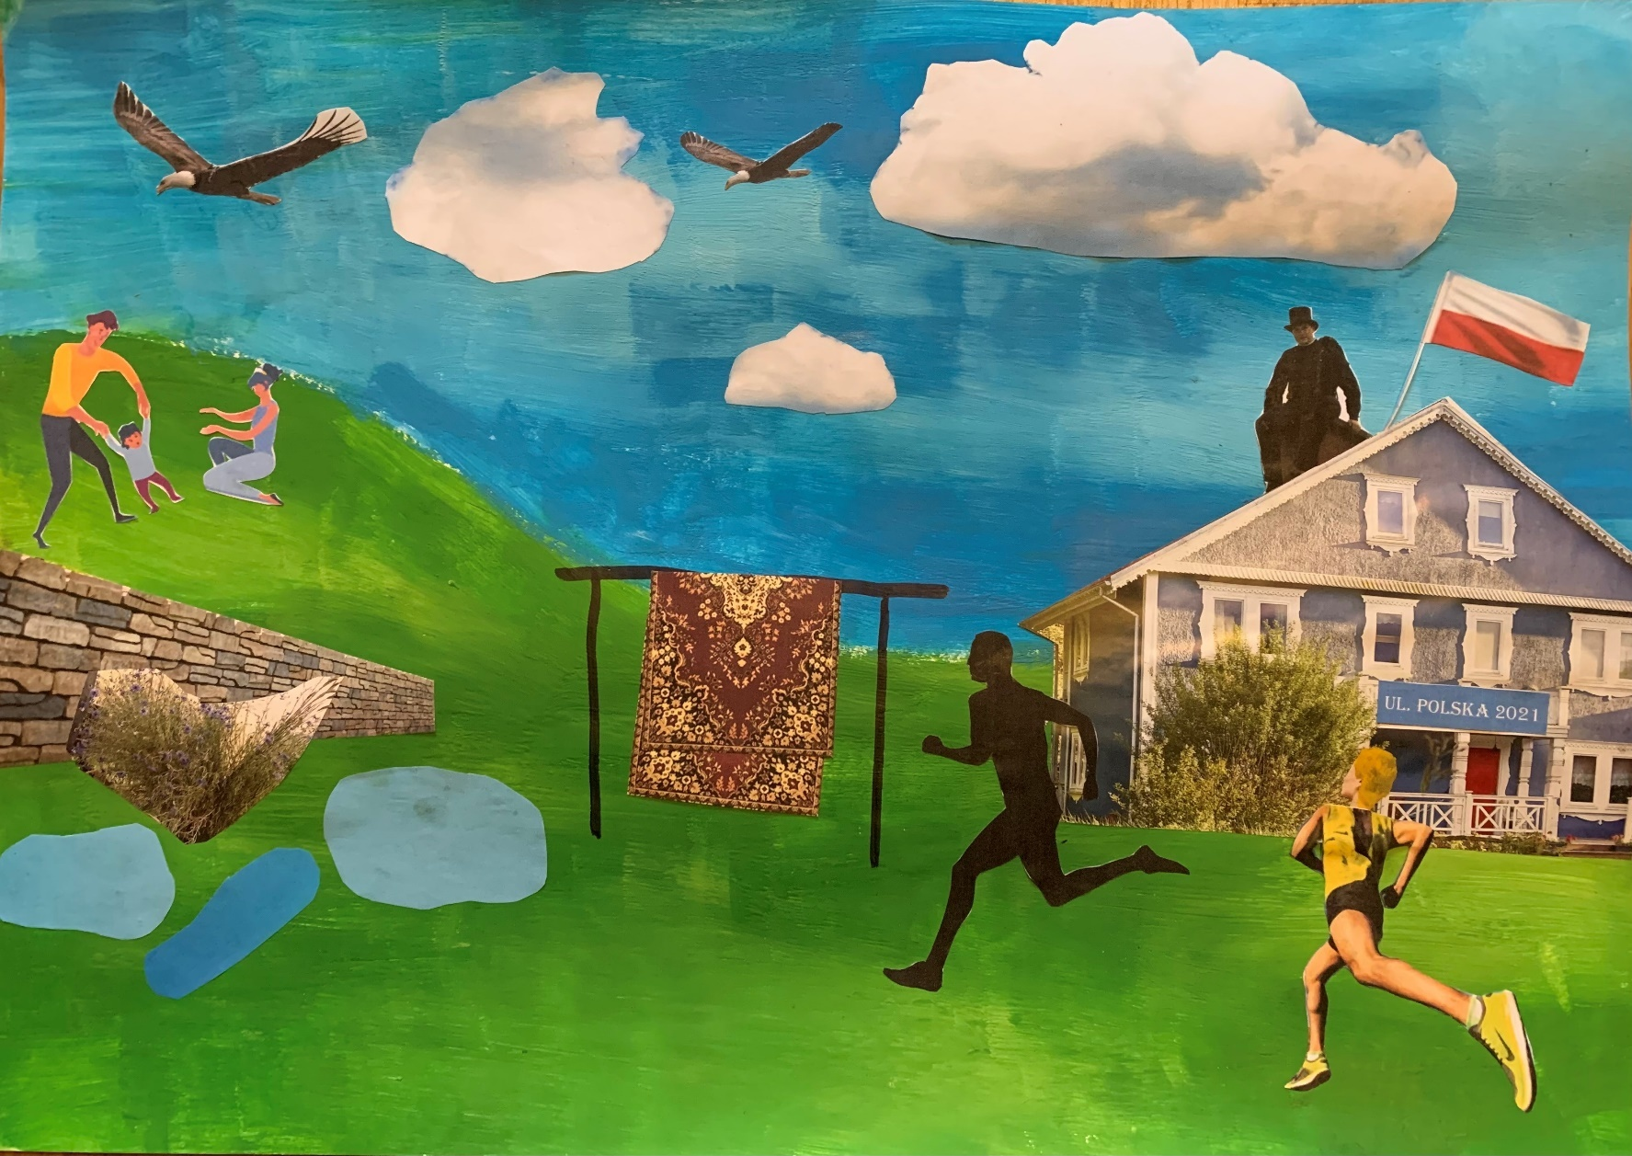
Moja mała ojczyzna" - Joanna Białobrzeska
Jest na mapie mała kropka,  ja tu mieszkam, tu mnie spotkasz.  Jakie ciekawie i wesoło  w moim świecie naokoło | Na podwórku trzy kałuże,  położyły się przy murze,  trzepak bardzo dziś kaprysi -  duży dywan na nim wisi. | Słońce z cieniem gra tu w berka,  pan kominiarz z dachu zerka,  teraz chyba każdy przyzna,  że jest piękna ma Ojczyzna!

